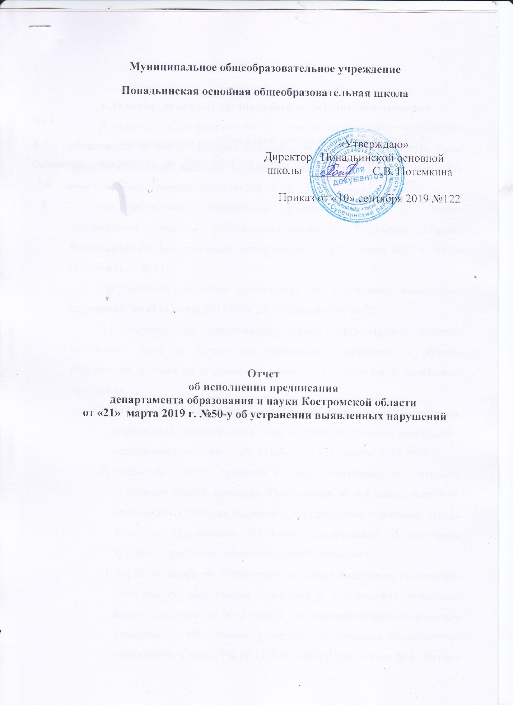

д. Попадьино, 2019

**Содержание**

**Стр.**

1. О мерах, принятых организацией по результатам проверки………… 3-4

2. Мероприятия, выполненные организацией по устранению нарушений согласно предписанию……………………………………………………… 4-5

3. Список приложений……………………………………………………… 5

**1. О мерах, принятых организацией по результатам проверки**

В период с «21» февраля по «21» марта 2019 года департаментом образования и науки Костромской области (далее-Департамент) была проведена плановая выездная проверка в отношении МОУ Попадьинская основная общеобразовательная школа (далее – Организация).

По результатам проведенной проверки должностным лицом Департамента главным специалистом-экспертом Хромченко Марией Владиславовной был составлен акт проверки от «21» марта 2019 г. № 60 (Приложение № 1).

Организацией получено предписание об устранении выявленных нарушений от «21» марта 2019 г. №50-у (Приложение № 2).

В установленные предписанием сроки Организацией приняты следующие меры по устранению выявленных нарушений в области образования, а также по устранению причин, по которым были совершены нарушения:

1. утвержден план-график устранения выявленных нарушений, определены ответственные лица и сроки устранения выявленных нарушений (приложение № 3 Приказ от «06» апреля 2019 № 47);
2. педагогами школы пройдена курсовая подготовка по программе «Оказание первой помощи» (Приложение № 4 Список педагогов, прошедших курсовую подготовку по программе «Оказание первой помощи», Приложение №5 Копии свидетельств об окончании курсов по программе «Оказание первой помощи»);
3. форма договора об образовании по образовательным программам дошкольного образования приведена в соответствие примерной форме договора об образовании по образовательным программам дошкольного образования, утвержденной приказом Министерства образования и науки РФ от 13.0.2014№8) (Приложение № 6 Договор об образовании по образовательным программам дошкольного образования);

**2. Мероприятия, выполненные организацией по устранению нарушений согласно предписанию**

|  |  |  |  |  |  |
| --- | --- | --- | --- | --- | --- |
| **№ пункта предписания** | **Подпункт, пункт, статья и наименование нормативного правового акта, содержащего обязательные требования, которые нарушены** | **Выявленное нарушение** | **Мероприятие по устранению нарушения** | **Документ, подтверждающий исполнение нарушения** | **Отметка специалиста департамента об исполнении**  **Нарушения**  **(исполнено/не исполнено)** |
| **1** | **П. 15 ч.3 ст.28, п.11 ч.1 ст.41 ФЗ РФ от 29.12.2012 г. №273-ФЗ 2**  **«Об образовании в Российской Федерации»** | **Педагогические работники не обучены навыкам оказания первой помощи** | **Педагогами школы пройдены курсы повышения квалификации по программе «Основы оказания первой помощи»** | **Копии свидетельств об окончании педагогами школы курсов по программе «Основы оказания первой помощи»** |  |
| **2** | **Примерная форма договора об образовании по образовательным программам дошкольного образования, утвержденный приказом Министерства образования и науки РФ от 13.01.2014 №8** | **Договор об образовании по образовательным программам дошкольного образования не соответствует примерной форме договора об образовании по образовательным программам дошкольного образования** | **Форма договора об образовании по образовательным программам дошкольного образования выполнена в соответствии приказом Министерства образования и науки РФ от 13.01.2014 №8** | **Договор МОУ Попадьинская ООШ с родителями по образовательным программам дошкольного образования требуемой формы** |  |

**3. Список приложений**

1. **Приложение 1. Акт проверки**
2. **Приложение 2. Предписание об устранении выявленных нарушений**
3. **Приложение 3. План-график устранения выявленных в ходе проверки нарушений.**
4. **Приложение 4. Список педагогических работников с указанием документа о прохождении курсовой подготовки по теме «Оказание первой помощи».**
5. **Приложение 5. Копии свидетельств о курсовой подготовке педагогами школы по программе «Оказание первой помощи».**
6. **Приложение 6. Копия договора об образовании по образовательным программам дошкольного образования между МОУ Попадьинская ООШ и родителями дошкольника.**